


Le atlete selezionate per il mondiale juniores 2024
si preparano sulle piste del comprensorio Monterosa Ski
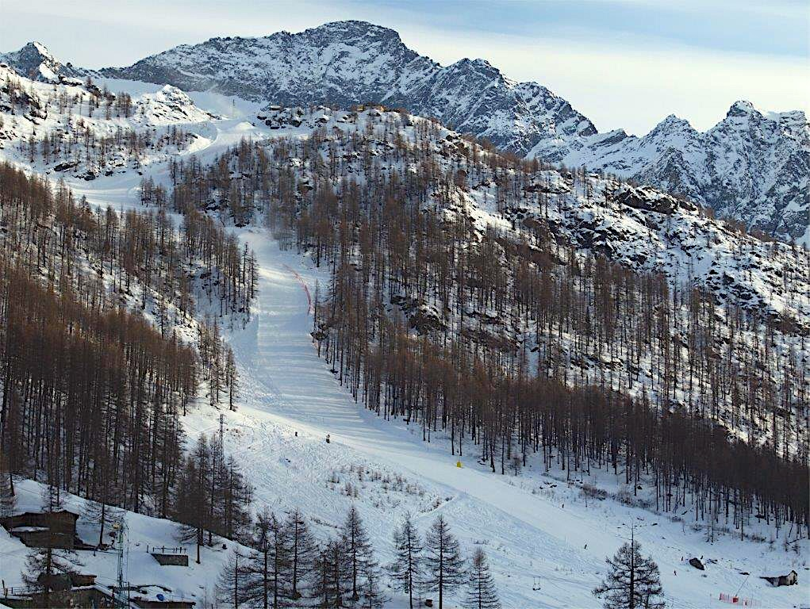
Champoluc, 27 gennaio 2023 – Le forti atlete azzurre selezionate per i mondiali juniores che si terranno da domani 28 gennaio fino al 3 febbraio in Alta Savoia, hanno sciato oggi (e lo faranno anche domani e lunedì in attesa delle loro gare) sulla magnifica pista Jolanda 1 (nella foto) del Comprensorio Monterosa Ski (Valle di Gressoney-La-Trinité).

Un ritiro premondiali di rifinitura che il tecnico Giseppe Butelli ha definito “decisamente soddisfacente sia per lo stato di forma delle nostre atlete ma anche per la magnifica tenuta della pista: ben battuta e soprattutto posta in perfetta sicurezza. Le condizioni ottimali per la preparazione del Gigante e delle gare più tecniche delle nostre atlete”

La 43ª edizione del mondiale juniores femminile e maschile è stata organizzata dalla Federazione internazionale sci e snowboard e si terrà in Alta Savoia, in Francia, dal 28 gennaio al 3 febbraio. Il programma include gare di discesa libera, supergigante, slalom gigante, slalom speciale e combinata, maschili e femminili, e una gara a squadre mista. Le gare si disputeranno nelle località di Avoriaz, Châtel, Les Gets, Morzine e Saint-Jean-d'Aulps, stazioni sciistiche che fanno parte del comprensorio delle Portes du Soleil.

InfoPoint Visitmonterosa
Tel. +39 0125 303111 www.visitmonterosa.com,Route Ramey 69, 11020, Champoluc AO

OPEN MIND CONSULTING SRL
UFFICIO STAMPA & PR MONTEROSA SKI
MEDIA CONTACT: ANGELA MARINI COPY: Ciro Orazzo – corso Valdocco, 2 – 10122 Torino – c/o COPERNICO GARIBALDI
T: + 39 011 812 8633 @: info@openmindconsulting.it – W: openmindconsulting.it

